OSNOVNA ŠOLA STOPIČE V LETU 2021

Življenje in delo na OŠ Stopiče je v letu 2021 zaznamovala epidemija Covid-19, ki je naše poslanstvo obrnila na glavo.
Večji del vzgojno-izobraževalnega programa je potekal na daljavo. V šol. letu 2020/21 smo imeli samo eno ocenjevalno obdobje in posledično manjše število ocen pri posameznem predmetu. Vsi deležniki, učenci, učitelji in starši, smo si preko izobraževanja na daljavo prizadevali k uresničevanju učnih ciljev v posameznem razredu. Ni bilo enostavno, vendar nam je, s skupnimi močmi in veliko mero sodelovanja, strpnosti, medsebojne pomoči in vztrajnosti, uspelo.
V spomladanskem delu šol. leta 2020/21 smo večino dejavnosti izpeljali na daljavo. Učne ure so potekale preko spletnih učilnic in aplikacij, preko video povezav, ki so bile prilagojene otrokom in njihovim staršem.
Nadaljevali smo vseslovenski projekt Rastoče knjige. Letošnja kulturna prireditev ob slovenskem kulturnem prazniku in zaključku 4. obletnice stopiške Rastoče knjige je potekala virtualno. Nosila je naslov: Sem radoveden in berem, tako iščem nove poti in rastem.
Radovednost je bila rdeča nit kulturne prireditve ter ena prednostnih nalog naše šole. V tem duhu nas je nagovoril tudi idejni oče Rastoče knjige, dr. Janez Gabrijelčič.
Pred kulturnim praznikom je potekala 8. likovna delavnica Bajke in povesti o Gorjancih, tudi na daljavo. Za letošnjo delavnico smo izbrali Trdinovo bajko Ukleti grad, aktualno zgodbo o tem, da vsega v življenju ne moremo imeti, ne glede na to, koliko se trudimo. Učenci so se izražali v tehniki kolaž, sodelovalo je 11 osnovnih šol, 42 učencev in učenk ter 8 mentorjev.
Uspešno smo prestali zunanjo presojo Inštituta za kakovost in ohranili certifikat Kakovost za prihodnost vzgoje in izobraževanja.
Udeležba učencev na tekmovanjih v znanju in natečajih je bila kljub epidemiološkim razmeram številčna, in dosegli so lepe uspehe ter številna priznanja. Vsa tekmovanja žal niso bila izvedena.
Učitelji so veliko pozornosti posvetili nadarjenim učencem. Skozi projekte so jih skušali motivirati ter razvijati veščine in spretnosti, ki jih potrebujemo za vsakdanje življenje. Udeležili so se podjetniških izzivov, Glasbene olimpijade…
Po navodilih Državnega izpitnega centra smo marca izvajali pilotno e-testiranje NPZ za učence 6. in 9. razredov. NPZ-ji so se v maju vseeno izvajali v klasični, pisni obliki. V tem šolskem letu so bili dosežki naših učencev pri vseh predmetih (angleščina, slovenščina, matematika v 6. r oz. šport v 9.r) nad slovenskim povprečjem.
Valeto devetošolcev smo organizirali ob upoštevanju ukrepov (maske, razdalja, zračenje, udeležba le starši in učitelji).
Novost v tem letu je bila uporaba zaščitnih mask v zaprtih prostorih, testiranje zaposlenih, samotestiranje učencev, ki so se za to prostovoljno odločili, prostovoljno cepljenje zaposlenih.
Učenci so bili prikrajšani za šolo v naravi, smučarske užitke na sneženih strminah Vogla, za plavanje v bazenu OŠ Grm, za socialne stike, ki jih omogoča šolanje v šolskih prostorih in še mnogo drugih stvari.
Vrzeli poskušamo vsaj deloma nadomestiti v novem šolskem leta 2021/22, kolikor nam to dopuščajo razmere. Športna tekmovanja se še vedno ne izvajajo, organizirali pa smo športne dneve s pohodi, atletskimi disciplinami ter kolesarsko popoldne v okviru športa za sprostitev.
V jesenskem času so si učenci 6. in 7. razreda ogledali Premogovniški muzej v Velenju ter Rimsko nekropolo v Šempetru pri Celju, obiskali čudovit kraški svet Rakovega Škocjana, Dolenjski muzej in knjižnico Mirana Jarca v Novem mestu, osmošolci so se odpravili po Prešernovih stopinjah ter v Tehniški muzej v Bistro, devetošolci v Stično in Trubarjevo rojstno hišo v Raščici, tretješolci so lahko opravili organizirano zdravniško sistematiko v Zdravstvenem domu NM, četrto in petošolci so imeli prometno usposabljanje Jumicar, opravili kolesarski izpit, največji dogodek pa je bil obisk Hiše eksperimentov iz Ljubljane, ki je učencem vseh oddelkov približal svet znanosti z mnogimi zanimivimi poskusi in eksperimenti. Učenci pri izbirnih predmetih računalništvo in robotika so imeli možnost udeležbe in sodelovanja na raznolikih robotskih delavnicah v organizaciji Fakultete za elektrotehniko v Ljubljani.
Novembra smo izvedli delavnice v projektu Rastoča knjiga za učence, ki tokrat nosi naslov Čutim jaz, čutiš ti, čutimo mi vsi.

Med poletnimi počitnicami in vse do začetka meseca novembra 2021 je na matični šoli v Stopičah potekala energetska sanacija, ki jo financirala ustanoviteljica šole Mestna občina Novo mesto s sofinaciranjem z evropskimi sredstvi. Gradbeno podjetje GPI Tehnika iz Novega mesta je s podizvajalci zamenjalo svetila z energetsko varčnejšimi LED svetili, dotrajano stavbno pohištvo, vrata, okna in senčila, saniralo fasado in streho celotnega objekta z izboljšano toplotno izolacijo fasade in strehe. Zamenjali so kritino.

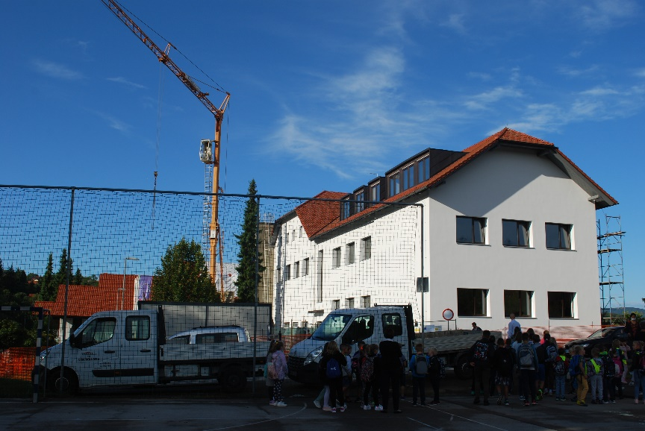

S pomočjo prispevkov staršev na račun šolskega sklada ter sofinanciranja občine Novo mesto in KS Stopiče smo kupili novi leseni zunanji igrali, ki sta nameščeni poleg fitnes naprave na zunanjem igrišču pri šoli. Staršem, KS Stopiče in MO NM se zahvaljujemo za prispevek, ki nam omogoča aktivnejše preživljanje prostega časa, ur varstva, športa in podaljšanega bivanja.

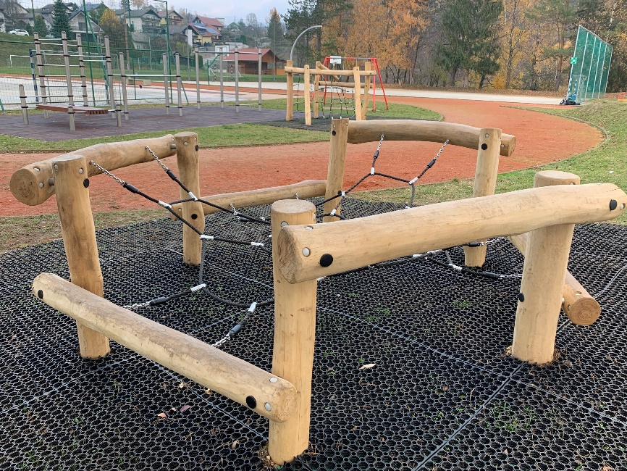

V šolskem letu 2021-22 nadaljujemo s projekti Ekošola, Zdrava šola, Samoevalvacija, Kulturna šola, Kakovost za prihodnost, Vzgojni načrt in Rastoča knjiga, Podjetniški izziv... Poleg že utečenih aktivnosti sledimo tudi ciljem v projektih Branje, Varno in vzpodbudno učno okolje, Gozdna šola. Zaključili smo dvoletni projekt Trajnostna mobilnost, še naprej pa bomo usmerjeni v cilje navedenega projekta in motivirali učence k trajnostnim načinom mobilnosti. Za učence 8. in 9. razredov šolska svetovalna služba izvaja intenzivno karierno orientacijo. Osebje Zdravstvenega doma iz NM na šoli po posameznih oddelkih organizira izbrana zdravstveno-vzgojna predavanja.
Na 1. zbiralni akciji starega papirja oktobra 2021 so učenci zbrali 10 ton starega papirja.
Učenci 1. triade so obiskali Gasilski dom v Stopičah. Izvedli smo tradicionalni slovenski zajtrk, ki je kot vsako leto, potekal 19. novembra. V okviru zdravega načina prehranjevanja spodbujamo uporabo hrane lokalnih ponudnikov, posebej sadja in zelenjave.

Zadnji šolski dan v letošnjem koledarskem letu bomo zaključili s prireditvijo ob dnevu samostojnosti in enotnosti. Zaradi preprečevanja širjenja okužbe s Covid-19 bomo novoletno prireditev organizirali virtualno.

Učenci ter zaposleni na OŠ Stopiče se bomo še naprej trudili za čim boljši uspeh in dosežke otrok ter uresničevanje zastavljenih ciljev iz Letnega delovnega načrta šole, za tesno sodelovanje z lokalno skupnostjo in starši. Staršem in ostalim krajanom se zahvaljujemo za pomoč in podporo pri naših aktivnostih. Le skupaj zmoremo več.

Kaj več o nas lahko poiščete na naši spletni strani.
Iztekajoče leto 2021 naj s seboj odnese korona virus, ki naj čimprej utone v pozabo. Do takrat čuvajte svoje zdravje, zdravje svojih bližnjih in ostalih ljudi.
Želimo vam vesele božično-novoletne praznike ter zdravo in uspešno leto 2022.

Pripravila: Anka Koračin,
pomočnica ravnateljice OŠ Stopiče

